**学习主题：打击乐的舞蹈**

1. **学习目标**

同学们，今天我们学习的主题是《打击乐的舞蹈》，这节课我们将通过认识打击乐器木鱼和碰钟，知道它们的音色特点，学会正确的演奏方法，并能用这两种打击乐器为歌曲伴奏。

1. **学习活动**

活动1：聆听乐器声音，初步感知木鱼和响板的音色特点。

活动2：了解木鱼结构、种类及音色特点，掌握正确的演奏方法。

活动3：了解碰钟的结构、种类及音色特点，掌握正确的演奏方法。

活动4：用碰钟为歌曲《国旗国旗真美丽》伴奏。

活动5：用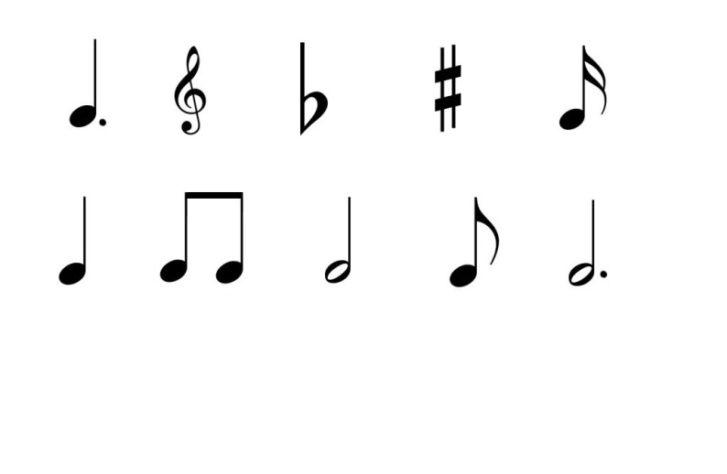（走）和（跑跑）为歌曲《赛船》编创伴奏型，并用木鱼为歌曲伴奏。

1. **学习资源**

**1.木鱼**

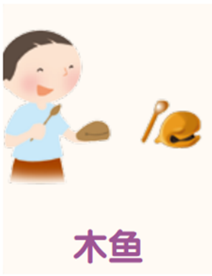

儿童打击乐器。用扁圆形拳头状的硬木制成，内部掏空，并开扁状口，外形似鱼头，故名。用小槌敲击发音。奏法：左手持乐器（亦可放置软垫上，无需手持）右手执槌击打。记谱为每个音符击打一下。主要用于儿童节奏乐队，亦可为歌曲、律动伴奏。木鱼音响与小响板相近，有时可以相互替代。

**2．碰钟**

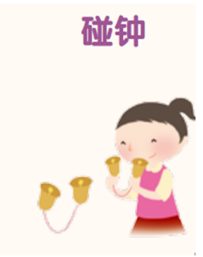

儿童常用打击乐器。两个铜制钟状小铃，小铃顶部有孔，外沿直径约5厘米至6厘米。用一条约40厘米的线绳相连。奏时双手执系绳的绳端，握绳手指与碰铃间距离要适度（既不使碰铃晃动，又不影响发铃的发声），碰铃音色与三角铁相似，可以相互替代。